UCHWAŁA NR 1299/LXXV/24
RADY MIEJSKIEJ WĘGLIŃCA
z dnia 21 marca 2024 r.
w sprawie przystąpienia do sporządzenia miejscowego planu zagospodarowania przestrzennego dla części obrębu geodezyjnego Czerwona Woda
Na podstawie art. 18 ust. 2 pkt 5 ustawy z dnia 8 marca 1990 r. o samorządzie gminnym (t.j. Dz. U.
z 2023 r. poz. 40, ze zm.) oraz art. 14 ust. 1 ustawy z dnia 27 marca 2003 r. o planowaniu i zagospodarowaniu przestrzennym (t.j. Dz. U. z 2023 r., poz. 977, ze zm.) uchwala się co następuje:
§ 1. Przystępuje się do sporządzenia miejscowego planu zagospodarowania przestrzennego dla części obrębu geodezyjnego Czerwona Woda
§ 2. Granice obszaru objętego miejscowym planem zagospodarowania przestrzennego dla części obrębu geodezyjnego Czerwona Woda określa załącznik graficzny nr 1 do niniejszej uchwały.
§ 3. Uchwała wchodzi w życie z dniem podjęcia.

Wiceprzewodniczący Rady
Miejskiej Węglińca

Grzegorz Tyrakowski
Uzasadnienie
Uchwałę w sprawie przystąpienia do sporządzenia miejscowego planu zagospodarowania przestrzennego dla części obrębu geodezyjnego Czerwona Woda przedłożył Burmistrz Gminy i Miasta Węglińca. Przedmiotowa uchwała ma na celu w zmianę ustaleń miejscowych planów zagospodarowania obowiązujących w granicach określonych w uchwale:
- miejscowego planu zagospodarowania przestrzennego wsi Czerwona Woda uchwalonego uchwałą Nr 210/XVI/16 Rady Miejskiej Węglińca z dnia 23 lutego 2016r., opublikowaną w Dzienniku Urzędowym Województwa Dolnośląskiego dnia 29 lutego 2016 r. poz. 1021,
- miejscowy plan zagospodarowania przestrzennego terenów leśnych i rolnych gminy Węgliniec uchwalony uchwałą Nr 186/XXVII/08 Rady Miejskiej w Węglińcu z dnia 30 grudnia 2008 r., opublikowaną w Dzienniku Urzędowym Województwa Dolnośląskiego nr 25/2009 z dnia 18 lutego 2009 r. poz. 620. Opracowanie nowego planu miejscowego ma na celu uwzględnienie wniosku złożonego w związku z zamiarem realizacji inwestycji związanej z produkcją energii z odnawialnych źródeł energii (farma fotowoltaiczna). Wnioskowane do zmiany planu miejscowego grunty są niskiej wartości bonitacyjnej, w związku z czym nie przewiduje się uzyskania zgody na zmianę przeznaczenia gruntów rolnych i leśnych na cele nierolnicze i nieleśne zgodnie z ustawą o ochronie gruntów rolnych i leśnych. Zgodnie z art. 67 ust 3 pkt 2 lit a ustawy z dnia 7 lipca 2023 r. o zmianie ustawy o planowaniu i zagospodarowaniu przestrzennym oraz niektórych innych ustaw (Dz. U. z 2023 r., poz. 1688) do spraw opracowania i uchwalania miejscowych planów zagospodarowania przestrzennego albo ich zmian przepisy art. 15 ust. 1 i art. 20 ustawy z dnia 27 marca 2003 r. o planowaniu i zagospodarowaniu przestrzennym stosuje się w brzmieniu dotychczasowym do dnia wejścia w życie planu ogólnego gminy w danej gminie, z wyłączeniem obowiązku sporządzenia przez wójta, burmistrza albo prezydenta miasta projektu miejscowego planu zagospodarowania przestrzennego zgodnie z zapisami studium uwarunkowań kierunków zagospodarowania przestrzennego gminy oraz z wyłączeniem obowiązku stwierdzenia przez radę gminy, że miejscowy plan zagospodarowania przestrzennego nie narusza ustaleń tego studium
w zakresie lokalizacji urządzeń wytwarzających energię z odnawialnych źródeł energii oraz ich stref ochronnych, których nie stosuje się od dnia wejścia w życie niniejszej ustawy o zmianie ustawy o planowaniu i zagospodarowaniu przestrzennym oraz niektórych innych ustaw (tj. od dnia 24 września 2023 r.). Biorąc powyższe pod uwagę Rada Miejska w Węglińcu stwierdza, że zaistniały przesłanki do podjęcia uchwały w sprawie przystąpienia do sporządzenia miejscowego planu zagospodarowania przestrzennego dla części obrębu geodezyjnego Czerwona Woda.

załącznik do uzasadnienia do uchwały nr 1299/LXXV/24 Rady Miejskiej Węglińca z dnia 21.03.2024r.
ANALIZA
zasadności przystąpienia
do sporządzenia miejscowego planu zagospodarowania przestrzennego
dla części obrębu geodezyjnego Czerwona Woda
  - Podstawa prawna: Analizę zasadności przystąpienia do sporządzenia miejscowego planu zagospodarowania przestrzennego dla części obrębu geodezyjnego Czerwona Woda dla obszaru wskazanego na załączniku graficznym do uchwały przeprowadza się stosownie do wymagań określonych wart. 14 ust. 5 ustawy z dnia 27 marca 2003 r. o planowaniu i zagospodarowaniu przestrzennym (t.j. Dz. U. z 2023 r., poz. 977, ze zm.).
  - Zakres przeprowadzonej analizy:
- Położenie, wielkość i stan istniejący zagospodarowania obszarów wskazanych do objęcia planem.
- Przeznaczenie obszarów objętych uchwałą w obowiązujących planach miejscowych:
  - miejscowym planie zagospodarowania przestrzennego wsi Czerwona Woda uchwalonego uchwałą Nr 210/XVI/16 Rady Miejskiej Węglińca z dnia 23 lutego 2016r., opublikowaną w Dzienniku Urzędowym Województwa Dolnośląskiego dnia 29 lutego 2016 r. poz. 1021,
  - miejscowym planie zagospodarowania przestrzennego terenów leśnych i rolnych gminy Węgliniec uchwalony uchwałą Nr 186/XXVII/08 Rady Miejskiej w Węglińcu z dnia 30 grudnia 2008 r., opublikowaną w Dzienniku Urzędowym Województwa Dolnośląskiego nr 25/2009 z dnia 18 lutego 2009 r. poz. 620.
- Wpływ przewidywanych zmian przeznaczenia wnioskowanych obszarów na środowisko przyrodnicze i realizację polityki przestrzennej.
- Stan i aktualność map geodezyjnych dla wnioskowanego obszaru.
- Ustalenie niezbędnego zakresu prac planistycznych.
3. Wyniki przeprowadzonej analizy:
- Ustaleniami planu miejscowego zostanie objęta część obrębu geodezyjnego Czerwona Woda.
- Tereny objęte planem zostaną przeznaczone na cele inwestycji związanej z produkcją energii z odnawialnych źródeł energii (farma fotowoltaiczna).
- Zakres ustaleń planu miejscowego powinien być zgodny z wymaganiami art. 15 ust 2 ustawy z dnia 27 marca 2003 r. o planowaniu i zagospodarowaniu przestrzennym (Dz. U. z 2022r. poz. 977, ze zm.). Zakres ustaleń określony w art. 15 ust 3 ustawy z dnia 27 marca 2003 r. o planowaniu i zagospodarowaniu przestrzennym może być uwzględniony w miarę potrzeb.
- Zgodnie z art. 67 ust 3 pkt 2 lit a ustawy z dnia 7 lipca 2023 r. o zmianie ustawy o planowaniu i zagospodarowaniu przestrzennym oraz niektórych innych ustaw (Dz. U. z 2023 r., poz. 1688) do spraw opracowania i uchwalania miejscowych planów zagospodarowania przestrzennego albo ich zmian przepisy art. 15 ust. 1 i art. 20 ustawy z dnia 27 marca 2003 r. o planowaniu i zagospodarowaniu przestrzennym stosuje się w brzmieniu dotychczasowym do dnia wejścia w życie planu ogólnego gminy w danej gminie, z wyłączeniem obowiązku sporządzenia przez wójta, burmistrza albo prezydenta miasta projektu miejscowego planu zagospodarowania przestrzennego zgodnie z zapisami studium uwarunkowań kierunków zagospodarowania przestrzennego gminy oraz z wyłączeniem obowiązku stwierdzenia przez radę gminy, że miejscowy plan zagospodarowania przestrzennego nie narusza ustaleń tego studium w zakresie lokalizacji urządzeń wytwarzających energię z odnawialnych źródeł energii oraz ich stref ochronnych, których nie stosuje się od dnia wejścia w życie niniejszej ustawy o zmianie ustawy o planowaniu i zagospodarowaniu przestrzennym oraz niektórych innych ustaw (tj. od dnia 24 września 2023 r.).
- Zakłada się, że opracowane planu miejscowego nie będzie miało istotnego wpływu na środowisko przyrodnicze; szczegółowa analiza oddziaływania na środowisko zostanie przeprowadzona na etapie sporządzania projektu planu. Opracowanie planu nie naruszy ładu przestrzenno–funkcjonalnego wsi Czerwona Woda.
- Plan zostanie sporządzony na mapie spełniającej wymogi art. 16 ust. 1 ustawy z dnia 27 marca 2003r. o planowaniu i zagospodarowaniu przestrzennym, pozyskanej z państwowego zasobu geodezyjnego. Biorąc powyższe pod uwagę powyższe stwierdza się, że przystąpienie do sporządzenia miejscowego planu zagospodarowania przestrzennego dla części obrębu geodezyjnego Czerwona Woda jest uzasadnione.

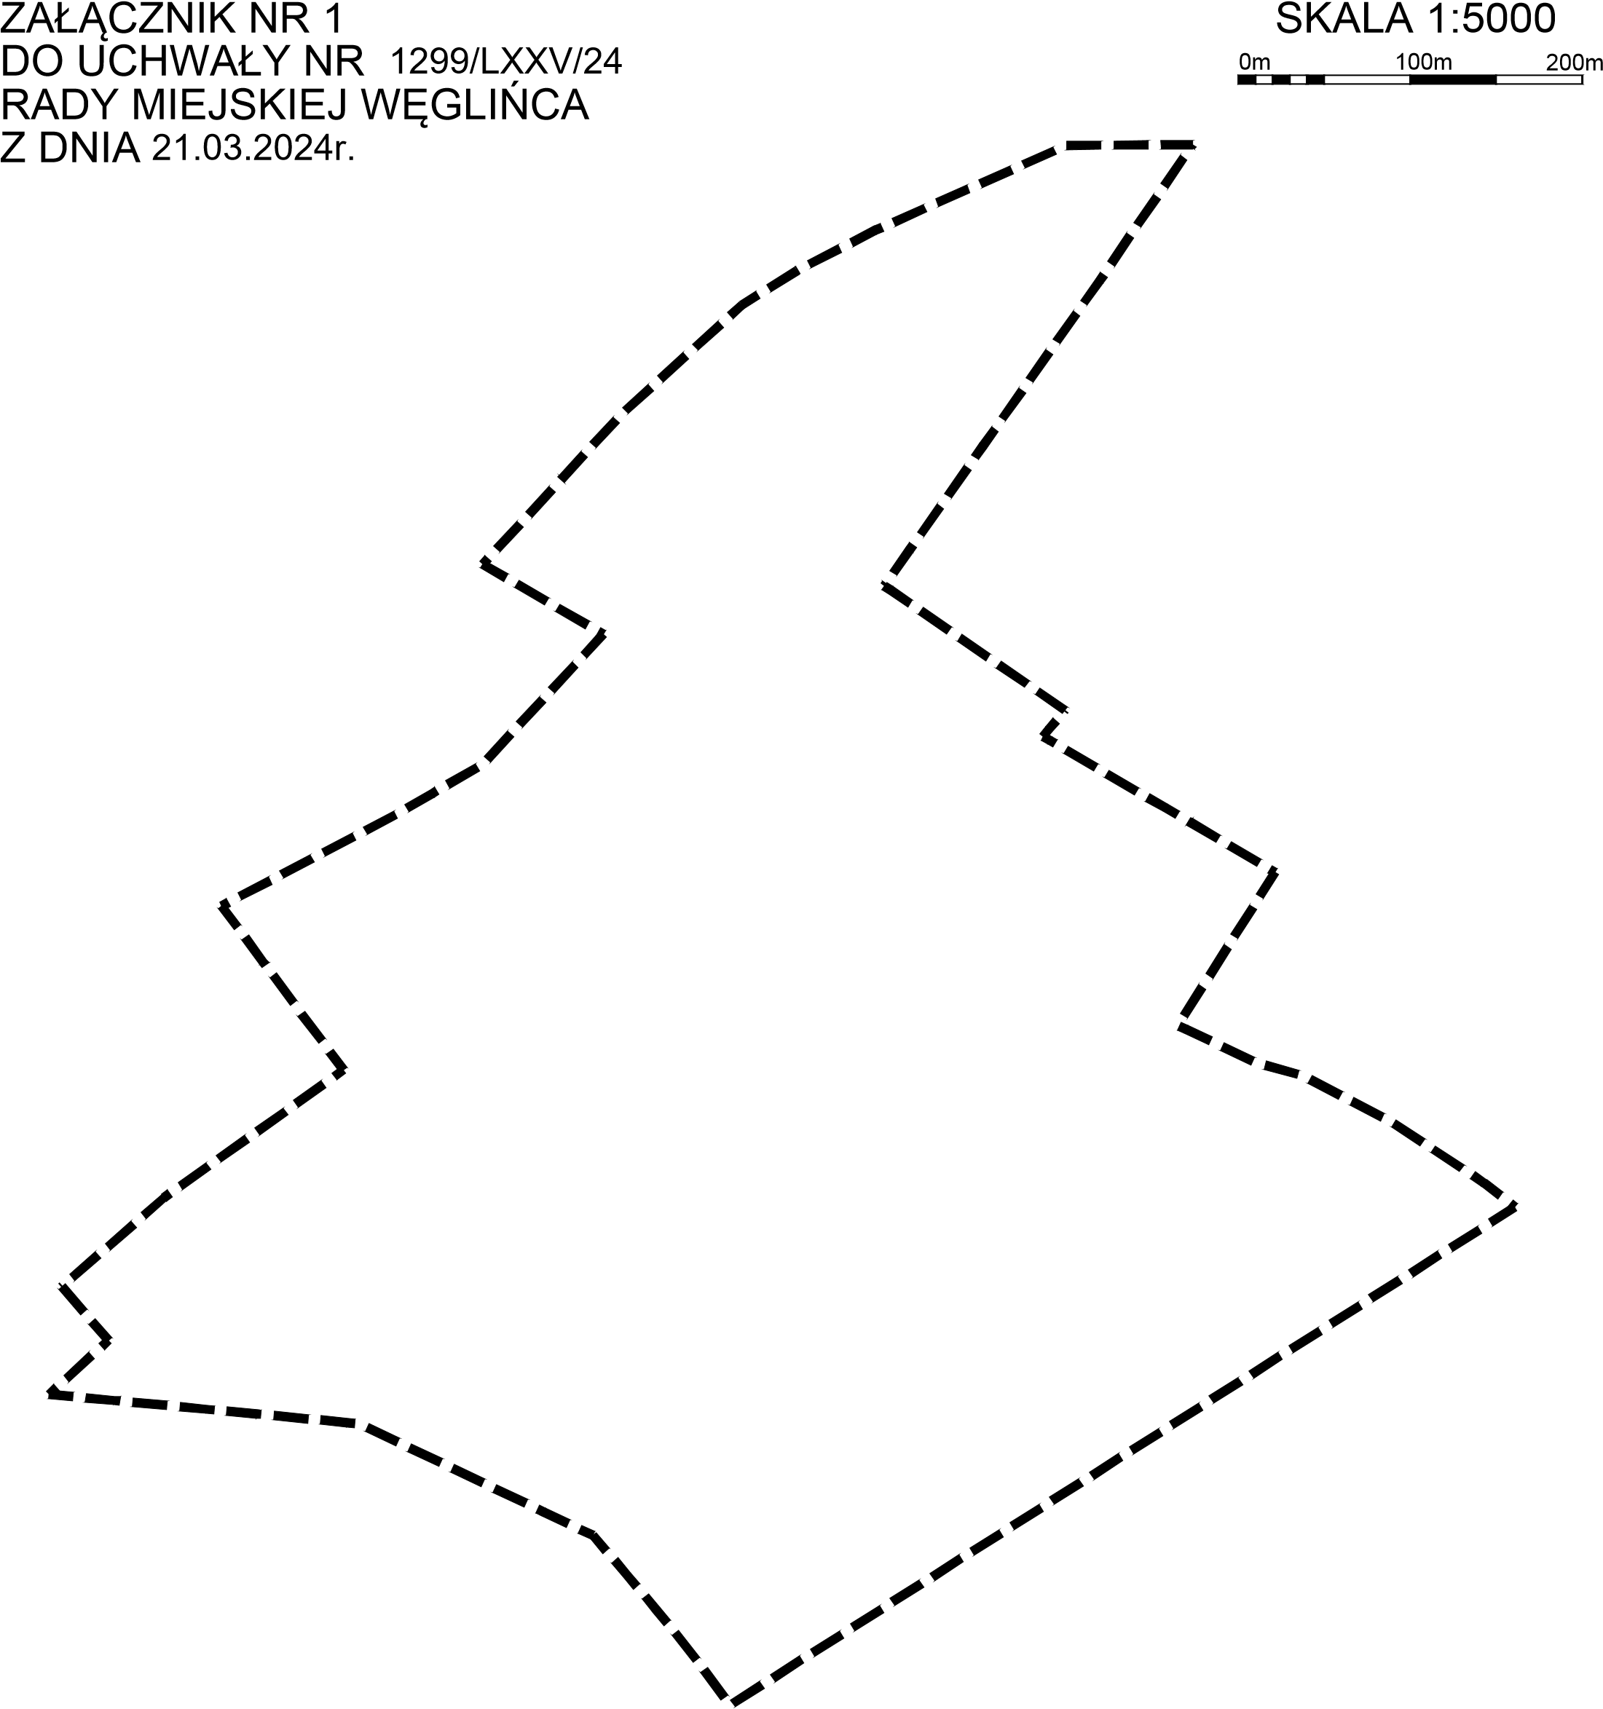

*5$1,&$2%6=$582%-ĉ7(*23/$1(0
Strona 1

